Схема закріплення об’єкта благоустрою
(для утримання його в належному стані відповідно до вимог Правил благоустрою території населених пунктів Кременчуцької міської територіальної громади)
території за адресою: вул. Керченська, буд. 43
суб’єкт благоустрою: Гриценко А.Ю.
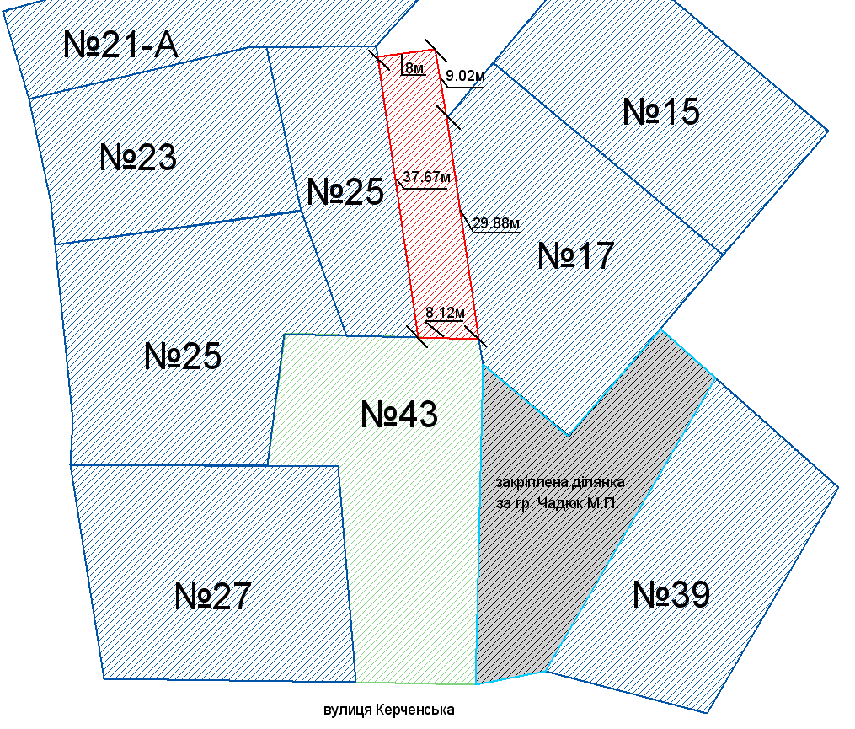
- прилегла територія,що закріплюється за гр. Гриценко А.Ю.
- земельна ділянка гр. Гриценко А.Ю.

- суміжні земельні ділянки
- закріплена територія за гр. Чадюк М.П.

Розробник: Волошин Д.Ю.
Юридичні адреси та реквізити Сторін

СТОРОНА 1: СТОРОНА 2:
Виконавчий комітет Кременчуцької
міської ради Кременчуцького району вул. Керченська, буд. 43
Полтавської області, м. Кременчук,
Пл. Перемоги, 2, м. Кременчук, 39600 Полтавська область, 39600
Перший заступник міського голови
Пелипенко В.М. Гриценко А.Ю.

______________/_______________/ ________________/_________________/

